太原国家税务局
网络发票管理信息系统技术文件

航天信息股份有限公司
2010年02月
目 录

1. 系统需求分析 5
1.1. 发票综合管理是税收征管工作的重要环节 5
1.2. 普通发票网络开具是税收征管的迫切要求 6
2. 方案技术可行性分析 6
3. 技术方案 7
3.1. 系统整体架构设计 7
3.1.1.系统整体设计方案概述 7
3.1.2.系统设计原则 8
3.1.3.系统功能框架 10
3.1.4.系统架构设计 12
3.2. 系统网络架构 14
3.2.1.防火墙、网闸 14
3.2.2.网络发票管理信息系统受理服务器 15
3.2.3.网络发票管理信息系统处理服务器 17
3.3. 系统网络拓扑图 19
3.4. 系统优势 20
4. 系统功能设计 20
4.1. 系统设计目标 20
4.2. 受理子系统设计 21
4.2.1.受理子系统体系结构 21
4.2.2.应用服务器负载均衡 22
4.2.3.数据库负载均衡 22
4.2.4.软件架构设计 23
4.3. 数据交换子系统 24
4.3.1.数据交换子系统设计目标 24
4.3.2.数据交换体系结构设计 24
4.3.3.数据交换功能设计 25
4.4. 处理子系统 26
4.4.1.处理子系统设计目标 26
4.4.2.处理子系统体系结构设计 26
4.4.3.处理子系统功能设计 27
4.4.3.1.数据初步校验 27
4.4.3.2.数据加解密机制 27
4.4.3.3.数据解析与本地存储 27
4.5. 监控管理子系统 27
4.5.1.初始化设置 28
4.5.2.发票管理 29
4.5.3.信息应用 30
4.5.4.查询统计 31
4.5.5.系统管理 32
4.5.6.真伪查询 32
4.6. 开票子系统 33
4.6.1.系统管理 33
4.6.2.发票管理 34
4.6.3.发票领用模块 35
4.6.4.发票开具模块 35
4.6.5.发票抄报 37
4.6.6.查询统计 38
4.6.7.纳税申报 38
4.6.8.系统维护 39
4.6.9.其他功能 39
5. 系统安全性设计 40
5.1. 网络安全 40
5.1.1.防火墙 40
5.1.2.网闸 41
5.1.3.网络防病毒软件控制中心以及客户端软件 41
5.1.4.网页防篡改系统 41
5.2. 客户端软件安全 41
5.2.1.授权机制 42
5.2.2.数据加密机制 42
5.2.3.票源安全机制 42
5.3. 安全管理 43
5.4. 应急措施 43
5.4.1.受理服务器采用备机方式 43
5.4.2.应用服务器基于共享存储设备实现双机热备 44
5.4.3.实时采集和定时采集相结合 44
6. 系统配置 44
6.1. 税务端配置 44
6.1.1.硬件配置 45
6.1.2.软件配置 46
6.1.3.网络配置 46
6.2. 客户端配置 47
6.2.1.硬件配置 47
6.2.2.软件配置 47
6.2.3.网络配置 47
6.3. 税局端数据库备份/恢复方案 47
7. 技术支持与服务承诺 48
7.1. 服务内容 48
7.2. 税务局端服务 48
7.3. 客户端服务 48

系统需求分析

发票综合管理是税收征管工作的重要环节
发票管理是税收征收管理工作的一个非常重要的环节。良好的发票管理，对管控纳税人经营行为，查堵税源漏洞，促进经济秩序都能起到重要作用。但是，目前我们的普通发票管理却存在一些问题，比如发票品种繁多，式样各异，规格不一，管理难度大；手工发票开具不规范，票面信息不完整、不准确；发票防伪措施不强，存在相当程度的假发票；大量存在着“大头小尾票”、“阴阳票”等发票非法使用；应开发票不开逃税等问题，致使“以票控税”的作用受到削弱。甚至可以说，上述问题的存在，扰乱了市场经济秩序，侵害了消费者权益，严重侵蚀了税基，造成了国家税收的大量流失，为各种经济犯罪活动提供了便利，造成了较为严重的社会后果。
2008年底国家税务总局下发了《关于进一步加强普通发票管理的通知》（国税发〔2008〕80号），提出实施“机具开票，逐笔开具；有奖发票，鼓励索票；查询辨伪，防堵假票；票表比对，以票控税”的管理模式，构建发票管理长效机制。2009年国家税务总局对当前和今后一个时期税收征管和科技工作提出的“信息管税”的指导思想，明确了“简并票种、统一式样、建立平台、网络开具”的发票管理思路。2009年末，国税总局针对上述发票管理思路下发了具体实施方案，即《国家税务总局关于印发全国普通发票简并票种统一式样工作实施方案的通知》（国税发〔2009〕142号）。此次在全国范围内实施普通发票简并票种统一式样是建国以来范围最大、影响最深的一次普通发票改革措施，对全面提升普通发票管理的规范化和信息化水平，实现税务机关从“以票控税”到“信息管税”的转变，进一步强化税源监控，提高纳税服务水平具有重要意义。
按照总局加强普通发票管理的要求，达到“信息管税”的目的，结合国税对发票管理的实际情况，我们建议各地国税局应统一建设网络开票综合管控系统，以涉税信息的采集、分析和利用为主线，与国税已有的各系统间通过技术手段进行信息的共享和互通，通过“简并发票种类、实施数字防伪、强化网络发票使用、压缩手工发票、解决信息采集、开通真伪查询”等手段，真正实现普通发票管理的闭环和长效机制。

普通发票网络开具是税收征管的迫切要求
随着防伪税控“一机多票”系统的广泛实施和税控收款机的全面推行，普通发票管理在现代信息技术支撑下日臻完善。但是仍有部分纳税人既不在金税工程的覆盖范围之内，也不在税控收款机的推广之列。为了实现普通发票的全面税控管理，更好地发挥它以票控税的作用，当前迫切需要一种简便易行，适合这部分用户特点的解决方案。
为了满足税局管理需求，适应新形势的需要，我们凭借多年的税控管理经验和技术积累，并结合普通发票管理特点和用户操作习惯，最终形成并实现了结构严密、功能齐全的普通发票网络开具解决方案。

方案技术可行性分析
系统整体采用符合总局金税三期技术路线J2EE MVC技术，并采用主流的BEA Weblogic中间件服务器和Oracle9i数据库平台。
J2EE架构是当前主流的架构之一，目前大多数企业采用J2EE技术的结构设计与解决方案。J2EE体系结构提供中间层集成框架用来满足费用低而又需要高可用性、高可靠性以及可扩展性的应用的需求。通过提供统一的开发平台，J2EE降低了开发多层应用的费用和复杂性，同时提供对现有应用程序集成强 有力支持，完全支持Enterprise JavaBeans，有良好的向导支持打包和部署应用，添加目录支持，增强了安全机制，提高了性能。
状态管理服务--让开发人员写更少的代码，不用关心如何管理状态，这样能够更快地完成程序开发。
持续性服务--让开发人员不用对数据访问逻辑进行编码就能编写应用程序，能生成更轻巧，与数据库无关的应用程序，这种应用程序更易于开发与维护。
分布式共享数据对象CACHE服务--让开发人员编制高性能的系统，极大提高整体部署的伸缩性。
支持异构环境:J2EE能够开发部署在异构环境中的可移植程序。基于J2EE的应用程序不依赖任何特定操作系统、中间件、硬件。因此设计合理的基于 J2EE的程序只需开发一次就可部署到各种平台。这在典型的异构企业计算环境中是十分关键的。J2EE标准也允许客户订购与J2EE兼容的第三方的现成的组件，把他们部署到异构环境中，节省了由自己制订整个方案所需的费用。
可伸缩性:用户必须要选择一种服务器端平台，这种平台应能提供极佳的可伸缩性去满足那些在他们系统上进行业务运作的大批新客户。基于J2EE平台的应用程序可被部署到各种操作系统上。例如可被部署到高端UNIX与大型机系统，这种系统单机可支持64至256个处理器。J2EE领域的供应商提供了更为广泛的负载平衡策略。能消除系统中的瓶颈，允许多台服务器集成部署。这种部署可达数千个处理器，实现可高度伸缩的系统，满足未来应用的需要。
基于以上考虑，我们提出太原国税网络发票管理信息系统建设思路：
- 遵循的原则：系统建设要符合国税总局“金税三期”要求，本着“科学化、精细化、规范化”的管理要求，具有良好的协同工作能力，能与太原国税局现有应用系统实现信息自动交换，减少操作人员录入工作量。
- 业务实现思路：提高发票管理监控水平，实现信息共享，规范网络开票，提高纳税服务质量和征管信息化水平。
- 技术实现思路：基于J2EE的开发框架，保证系统的开放性和可扩展性，优化系统设计，确保系统的性能和系统安全性。
- 系统实现特点：数据采集市级集中，一个平台，支持多种明细数据网络采集方式，提供网络抄抄税，实现与征管的有效衔接，操作规范、简便。

技术方案

系统整体架构设计

系统整体设计方案概述
- 航天信息网络发票管理信息系统，在纳税人端安装开票子系统，在税局端部署监控子系统，系统之间通过防火墙、受理服务器、网闸、处理服务器等环节，实现模块化的开发和实施，并通过接口使监控子系统与核心征管系统（CTAIS）实现有机结合，使发票信息从领购、开具到缴销入库全程实现闭环；
- 在线开票与离线开票相结合，避免因网络异常带来无法开票的问题。在线开票时，发票信息实时报送至税局监控子系统中；离线开票时，可通过开票专用U盘实时保存开票信息，并在网络连通后自动将离线开票数据报送至税局监控子系统中，实现全网络条件下的发票开具功能；
- 开票专用U盘内嵌采用由国税总局认可，基于国标GB18240的税控卡，可通过开票专用U盘对开具的任意一张发票生成20位的校验码，此校验码具有唯一性、离散性和不可臆测性，实现发票的数字防伪、数字标识、数字校验，对抗阴阳票，并能与全国多个地区实现发票跨区校验；
- 通过客户端软件自动生成纳税申报表，并与抄报数据实现事前比对；
- 适应各类国税用户的管理要求，除支持传统的单用户操作外，还支持以各类委托代征的专业市场为代表的“一机多户”形式和以连锁直营行业为代表的“一户多机”业态，适应面广泛；

系统设计原则
1、实用性
系统满足太原国税网络发票管理信息系统的需求，及时地将纳税人的网络开票数据采集到后台系统，减轻征纳双方的办税成本，提高办税效率。
2、先进性
采用先进和成熟的技术是系统正常运行的保证，同时可以有效降低技术风险，系统设计上充分采用先进的、成熟的架构，符合金税三期建设的相关要求，满足太原国税税收业务发展的需要，把科学的管理理念和先进的技术手段紧密结合起来，做到紧扣太原国税税务管理业务未来发展方向，确保系统架构具有较强的生命力，有长期的使用价值。系统采用J2EE架构，中间件使用WebLogic8.X，数据库采用Oracle9i。
3、可靠性
系统采用可靠的技术，为用户提供7×24小时安全可靠的服务。并具有较强的容错性。充分考虑系统的应变能力和容错能力，确保反应快速、安全可靠。在信息量膨胀的同时，吞吐量保持稳定和线性增长。
4、开放性
系统设计充分考虑太原国税税收征业务未来许多年内的发展趋势，采用开放的技术平台进行设计，形成开放的应用平台。
5、可扩展性
在保持系统架构稳定的前提下，采用用户界面、业务功能、数据管理相分离的多层架构，使得整个系统在保持稳定的同时具备足够的可扩展性，保证系统的可扩展性，满足今后的技术发展和升级的需要，为项目的发展留下扩展空间。
6、易用性
(1) 快速部署：可以在较短的时间内，进行应用结构和功能的定义、设计、实现；
(2) 零客户端维护：除特殊的、必须的应用外，用户端只要支持浏览器就可以完成全部操作；
(3) 操作简便：采用成熟的产品和先进的系统设计理念，同时应用设计遵循了简单实用的原则，做到对操作人员、使用人员最低的技术门槛要求，简单培训即可进行操作。功能名称浅显、易懂，操作所见即所得；
7、可维护性
系统的管理维护逻辑层次关系清晰，层与层之间松耦合，避免修改其中的一层而影响到其他层，易于系统管理员维护。
8、可管理性
提供方便的后台管理系统，在任何地方可通过网络管理后台系统。管理人员不需要编写代码、制作复杂的页面，就可对系统进行管理。能够合理地进行系统配置、调整、监视及控制，保证系统的良好运作。

系统功能框架
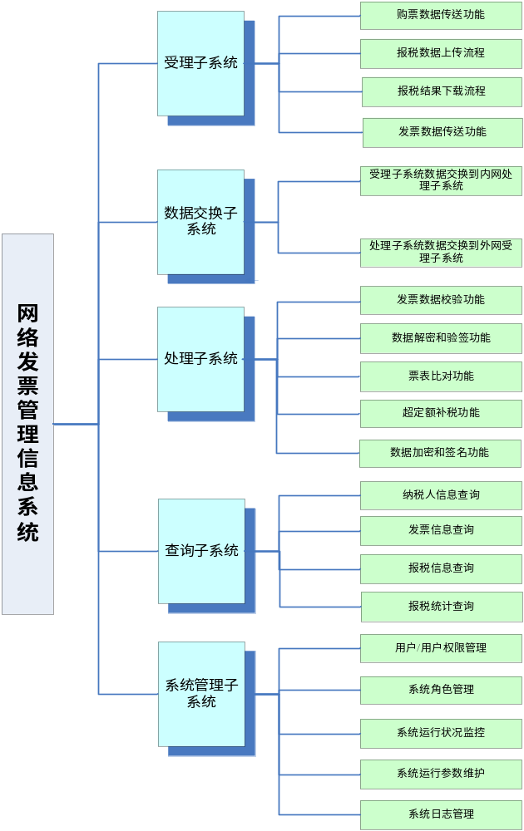
图1 网络发票管理信息系统功能图
按照太原国税对网络发票数据采集系统的要求，整个系统由纳税人端、防火墙、受理子系统、隔离网闸、数据交换子系统、处理子系统、内外网查询统计子系统、系统管理子系统等组成。系统框架结构如下：
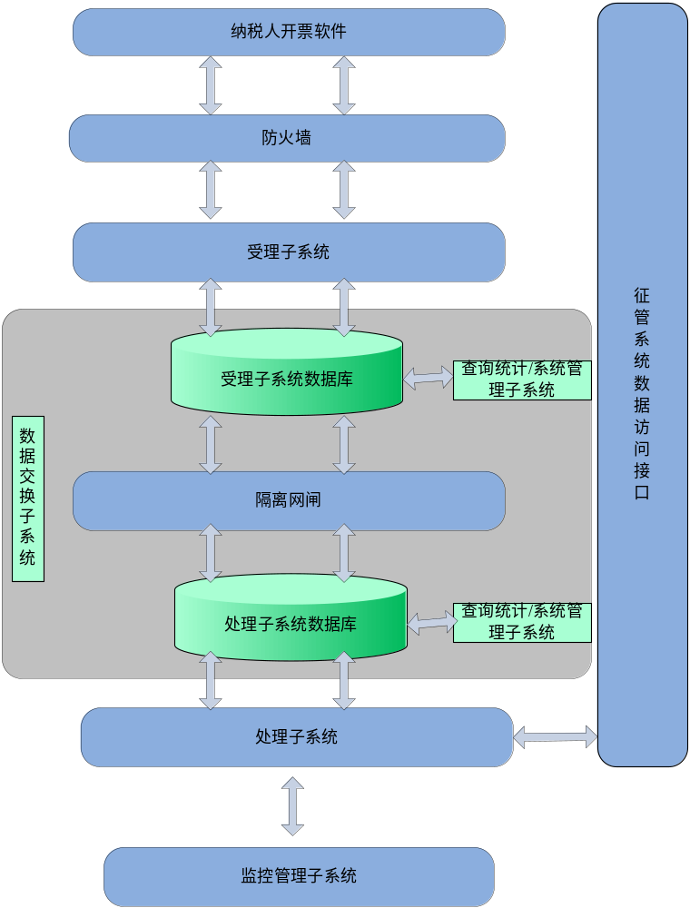图2 网络发票管理信息系统业务逻辑图
系统处理流程描述如下：
1、纳税人通过客户端软件进行网络发票开具，按照给定的网络发票管理信息系统网络传输协议组织传输报文，通过互联网经过防火墙传输到税局受理子系统；
2、受理子系统接收到数据上传请求后，进行合法性验证，验证通过后将数据暂存受理数据库，供发票/抄报数据交换子系统使用；
- 数据交换子系统负责监听新的上传数据，一旦有新的数据，就启动数据交换处理流程，按照规定的消息传递协议将数据通过网闸传输到内网，供处理子系统使用；
- 处理子系统监听器监听上传数据请求，发现新的数据启动处理线程，进行数据处理，处于安全的考虑首先对数据进行合法性校验，校验通过后，对数据进行解析，通过数据接口将数据迁移到系统数据库。如果纳税人进行操作是抄报业务，则进行票表比对，票表比对通过后将申报表数据传入CTAIS系统中，数据交换子系统将抄税结果返回到受理子系统；对于定期定额的双定户，通过CTAIS接口获取定额数据，如果连续三个月超出核定销售额，则按照超出的比例从高到低排序，输出异常户预警清单。

系统架构设计
1、网络发票管理信息系统采用符合J2EE标准的技术设计和系统实现，支持基于Web业务应用的需求；对于批量任务的处理，采用独立的Java应用程序处理的方式，避免对实时服务的Web服务产生影响。Web应用的框架采用了轻量级容器管理系统业务逻辑的对象，可以支持组件基于接口的拼插，有利于应用层次的划分和功能模块的组合，具有良好的可扩展性。网络发票管理信息系统采用MVC的框架，清晰地划分了数据、页面展现和控制之间的配合关系。采用Java应用线程机制实现数据库的操作组件，管理着数据库访问的连接、交互和事务处理，提供了固定的访问模式及接口，同时可以提供灵活的语句应对复杂的数据库查询。
2、网络发票管理信息系统的层次划分分为渠道展现层、业务逻辑处理层和数据处理层。为了应对未来系统规模的扩展，在各层之间使用可分离的接口设计，提供系统层次的分布式部署的支持。在网络发票管理信息系统设计中使用了基于接口的业务抽象设计，渠道展现层通过定义好的接口方法发送给业务逻辑处理层，系统会根据对象注入的规则调度继承了接口方法的实现对象真实完成业务处理。业务处理层根据业务逻辑，调用数据处理层的标准接口访问数据库；同时可以使用注入的特性功能对象实现特定功能，也可调用外系统接口实现系统的集成。各层之间通过抽象的业务功能接口进行通讯，有效分离各层间的耦合。
3、为了应对未来可能存在多渠道的数据交互，框架的设计考虑了可扩展性。通过灵活配置组件可以对其他系统提供jar包远程接口调用等访问方式，请求本系统的服务。这种扩展可以支持未来其他应用系统的集成，多渠道的访问。
4、网络发票管理信息系统在业务需求中有定时任务的业务，系统设计使用单独的任务调度进程进行管理，定时触发启动任务，提供相应的服务。同时在任务调度框架中，业务处理和数据库访问采用与Web服务相同的结构和模块，提高业务模块的可复用性。
5、系统部署在有安全防护措施的网络环境中，降低系统受到攻击的风险。应用服务器通过操作系统的安全保护，避免业务信息通过服务器非法获取。应用服务器仅开放服务必须的端口，降低通过操作系统的安全漏洞非法访问的风险。数据库应用使用严格的权限控制，避免业务信息被篡改。
6、系统包括应用接口层、数据传输层、信息处理层、管理层4个部分
(1) 应用接口层：负责在各子系统、中心数据库、服务器之间提供各种形式的数据接口，实现统一到一个平台上处理的目的。
(2) 数据传输层：负责提供标准化的数据传输规范，屏蔽网络环境、操作系统和数据形式的差异，提供异构环境下的数据可靠传输功能和消息传输通道，确保数据交换过程的安全性和高可靠性。所有远程数据传输方式采用统一的数据传输协议，保证通用性。
(3) 信息处理层：涉及数据校验、加解密、验签/签名、业务流程处理等，主要负责完成网上发票数据采集业务逻辑处理的实现。
(4) 管理层：负责对上述三个层次提供统一的审核监控和系统管理功能，以便对平台出现的各类问题进行分析和处理。

系统网络架构
网络发票管理信息系统支持纳税人客户端开票软件发票数据通过Internet网络传递至太原国税监控管理子系统的功能，其主要功能模块部署在太原国税（税局机房），主要由防火墙、受理服务器、数据库服务器、网闸和处理服务器等组成。

防火墙、网闸
所谓防火墙指的是一个由软件和硬件设备组合而成、在内部网和外部网之间、专用网与公共网之间的界面上构造的保护屏障.是一种获取安全性方法的形象说法，它是一种计算机硬件和软件的结合，使Internet与Intranet之间建立起一个安全网关（Security Gateway），从而保护内部网免受非法用户的侵入。
网闸的全称是安全隔离网闸，是一种由带有多种控制功能专用硬件在电路上切断网络之间的链路层连接，并能够在网络间进行安全适度的应用数据交换的网络安全设备。当用户的网络需要保证高强度的安全，同时又与其它不信任网络进行信息交换的情况下，如果采用物理隔离卡，信息交换的需求将无法满足；如果采用防火墙，则无法防止内部信息泄漏和外部病毒、黑客程序的渗入，安全性无法保证。在这种情况下，安全隔离网闸能够同时满足这两个要求，又避免了物理隔离卡和防火墙的不足之处，是最好的选择。
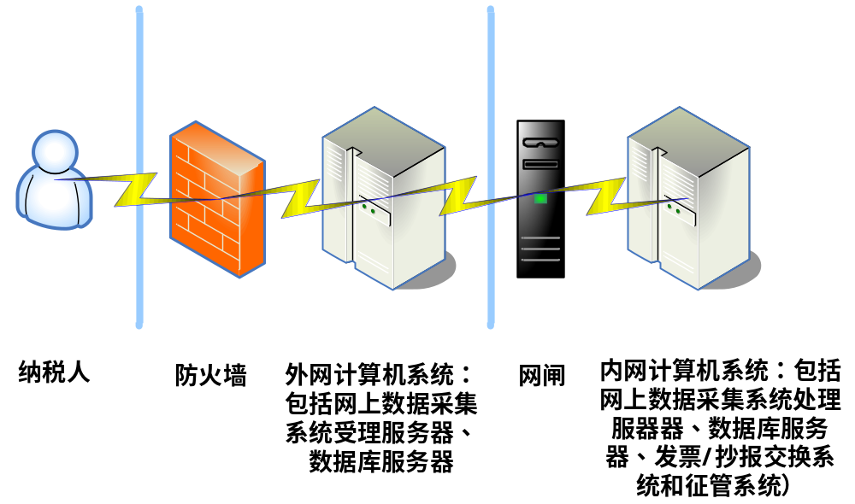图3 防火墙与网闸在税务机关计算机网络中的应用
这两种产品用于隔离太原国税内部网络系统和外部Internet网络，分别布放在受理服务器和处理服务器之间，它的主要作用是外网（Internet网络）和太原国税内网之间进行网络协议切换，并提供更高层次的安全防护能力，大大增强信息网络的抗攻击能力，以避免存储有关键数据的税务机关网络感染病毒或遭受到恶意攻击，并且有效防范信息外泄事件的发生。

网络发票管理信息系统受理服务器
受理服务器主要用于监听并受理纳税人通过网络所进行的发票数据信息和纳税抄报信息报送请求，并将接收到的纳税人发票报送和纳税抄报信息缓存到数据库服务器。当受理服务器接收到纳税人的发票/抄报申报请求后，需要对发票/抄报数据进行校验，验证通过后保存在本地数据库暂存，并置“未处理”状态，等待数据摆渡到内网后改变状态。
受理服务器根据所监听的纳税人请求类型分为两类：HTTP请求受理服务器或SOCKET请求受理服务器。如下图所示：
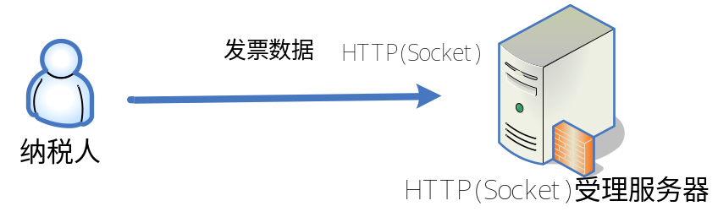
图4 受理服务器请求处理过程
受理服务器在接收完成并缓存纳税人的发票报送数据后即断开与纳税人端的连接，之后纳税人发票报送数据将被放入一个处理队列。由此可以得出整个数据系统对纳税人发票报送数据请求的处理是一种异步方式，这对提高整个系统的工作效率至关重要。
整个抄税期报送的带给受理服务器的压力也不同，可根据实际情况实施相应的负载均衡技术，以提高受理服务器的响应与处理效率。
系统数据库服务器采用Oracle数据库，用于缓存来自受理/处理服务器的发票明细数据以及发票数据报送处理结果。由于在抄税期内受理服务器需要处理大量的纳税人明细报送请求，每个纳税人传输的发票明细数据可能到MB（兆）级， 那么每天受理服务器所接收到的数据非常大，处理服务器无法实时处理。所以受理服务器将接收到的报送数据首先缓存到本地数据库服务器中，在处理服务器空闲时再重新取出进行处理就显得非常重要。采用独立的数据库服务器可降低受理服务器的有效负载，提高整个系统的处理效率。
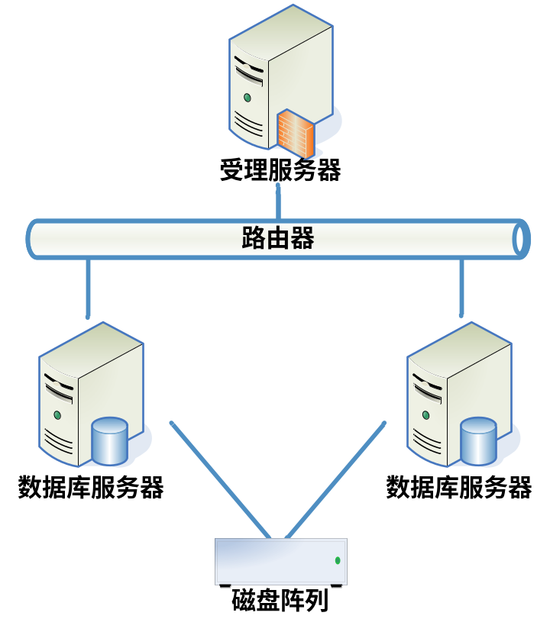
图5 Oracle数据库集群
另外，由于纳税人报送的发票明细信息对税务机关依法征税、依法监督至关重要，为保证数据存储的安全性，在本系统中采用Oracle数据库集群方案（如上图所示）及双机热备技术，当一台服务器出现问题停机时，另一台服务器能自动或人工实时接管中断的工作，以保证数据在异常情况下不会丢失，以提高系统的健壮性。

网络发票管理信息系统处理服务器
处理服务器的主要作用是接收报送受理服务器所传送过来的用户发票/抄报数据，并在完成这些数据的验证、解密工作之后，将纳税人的发票开具信息传送到太原国税内网的发票/抄报数据交换系统。同时，处理服务器还提供报送发票数据的查询、统计等功能，以及系统管理功能。
处理服务器处理数据的方式如下图所示，它建立了两个队列的数据，采用先进先出的方式进行处理。

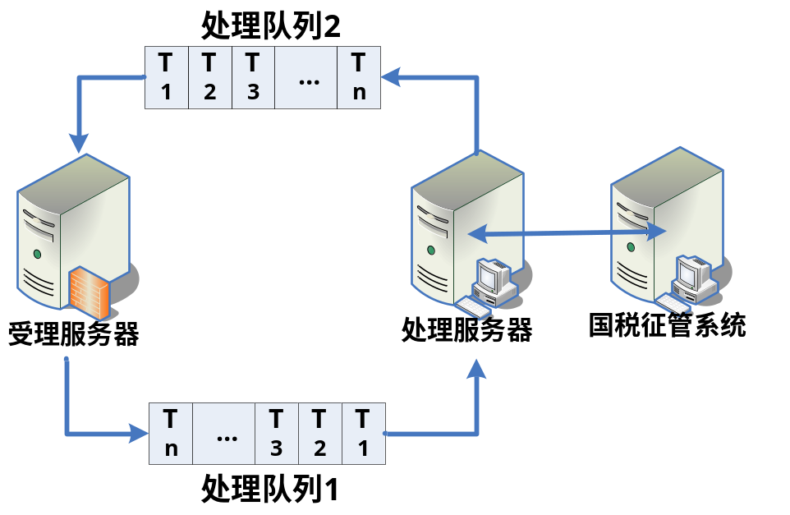
图6 处理服务器数据处理流程
处理服务器处理和传输的发票明细信息和纳税抄报数据来源于受理服务器，由发票/抄报数据交换系统完成发票信息存储等业务流程。由于发票/抄报数据交换系统和太原国税征管系统直接建立连接并传输相关数据，所以必须将处理服务器部署在税务机关内网，并以网闸隔离受理服务器，这样可最大限度使其不受外部恶意攻击，保护发票/抄报数据交换系统和太原国税征管系统的安全。
另外，除网闸和防火墙等常规隔离手段外，系统在受理服务器和处理服务器上还安装部署了防病毒软件，并能通过互联网自动进行下载升级包对病毒库进行升级；在受理服务器端安装网页防篡改系统，防止受理服务器地址被非法篡改，这些手段措施使系统整体的安全性得到大大加强。

系统网络拓扑图
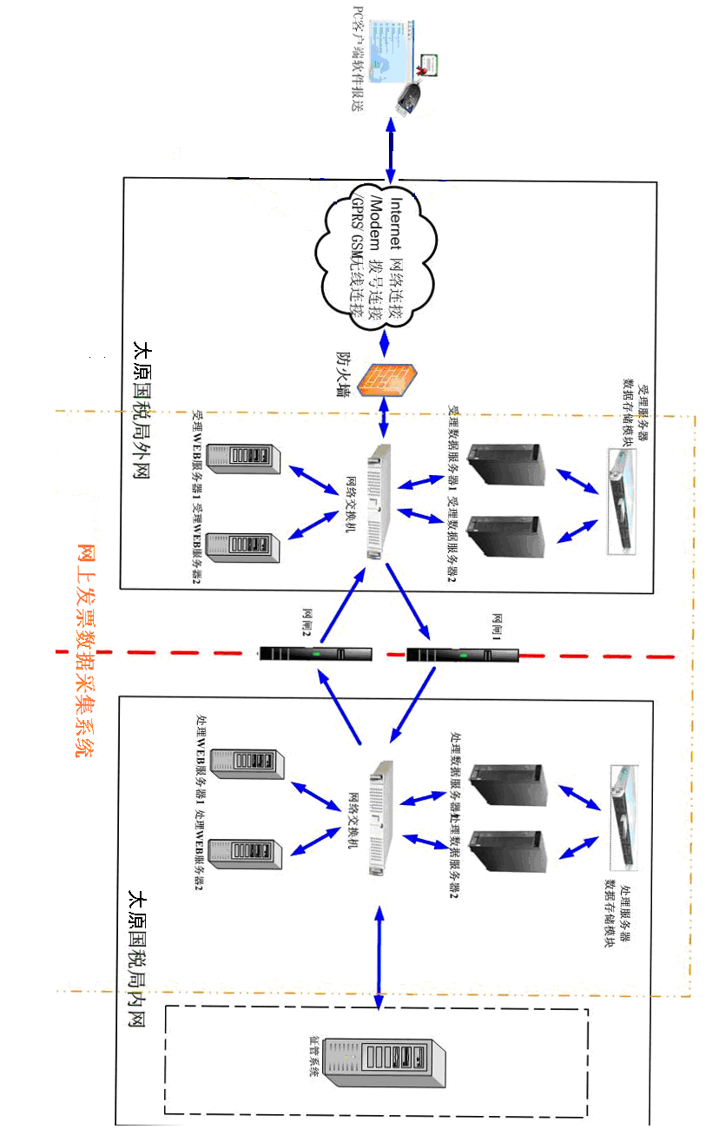
图7网络发票管理信息系统网络拓扑图

系统优势
1、系统采用Oracle数据库和Weblogic应用服务器，既为系统安全、稳定、可靠运行提供了保障，又保证了数据的完整，增加了系统的容错性能。
- 通过数据交换模块，既有效防止了非法用户和恶意代码的渗入，又防止内部机密信息的泄露，满足了安全隔离和信息交换共享的双重需求。
- 采用严格的数据校验方式和流程，有效过滤了非法数据和无效请求。既减
轻了网络发票管理系统的负担，又提高的系统处理效率。
4、采用基于国标GB18240的安全、可靠和高效的加解密算法，有效防止了发票信息在传输过程中被泄漏和篡改。
5、基于多层架构设计，采用面向对象思想和分层概念，保证系统的可维护性，使得系统更加灵活，易于维护。提高系统的可扩展性，保证整个系统的可用性。
6、基于XML数据标准，网络发票管理信息系统网络传输协议采用XML标准来描述发票数据，所有远程数据传输均遵循该协议，使得内容描述更标准，实现跨平台、跨应用系统的信息交换更加流程和便捷。

系统功能设计

系统设计目标
根据网络发票管理信息系统的业务要求，该系统必须符合太原国税所规定的网上发票数据采集业务流程：发票在线/离线开具；抄税数据解析；抄税数据的合法性验证；对抄税数据验签和发票数据解密流程；及时将抄税数据传输到监控管理子系统，并保证发票数据的完整性和准确性；系统按照太原国税要求进行票表比对和超定额补税；完成清零解锁数据的生成；将抄税结果返回给受理子系统，供纳税人下载使用。
网络发票管理信息系统应实现以下功能：
- 接收纳税人客户端开票软件通过互联网络传输的发票/抄税数据，并对数据进行合法性验证；
- 系统对发票/抄税终端进行合法性校验；
- 系统对解析出的发票/抄税数据进行处理，并将数据传输到监控管理子系统；
- 进行合理调度和有效控制，保障数据传输的高效、可靠、合理和传输系统的健壮和高可用性保障；
- 保障服务主机系统的处理效率，防止突发大批量并发请求对主机系统造成灾难性破坏；
- 保障数据库系统的访问效率，保证数据的准确性、完整性、一致性；
- 应用系统伸缩性支持，以适应业务不断增长的情况；
- 提供平台管理工具。为平台的监控、管理和维护提供方便；

受理子系统设计
受理子系统作为网络发票管理信息系统的重要组成部分，负责纳税人数据的接收、处理和返回应答。受理子系统是直接与纳税人客户端软件交互的“窗口”。受理子系统架设于税局外网服务器，主要功能是接收纳税人通过各种方式发送的发票明细数据和抄税数据请求，返回给用户应答信息等。受理子系统的性能和稳定性直接影响到用户的体验和税局的办税效率。
受理子系统需要实现的功能：
- 接收纳税人通过客户端软件发送的发票数据和抄税请求，进行采集抄税数据；
- 对远程数据请求进行合法性校验，登记入受理数据库；
- 返回纳税人应答请求；
- 提高纳税人和税局的工作效率；降低日常运营成本；
- 为网络发票管理信息系统提供业务支撑。

受理子系统体系结构
为了保证了系统的稳定性，可靠性和可扩展性，系统的Web服务器，应用服务器和数据库服务器均采用集群架构。随着网络发票系统的逐步推广，用户数量也会急剧增加。规模庞大的用户群，如在征期集中进行抄报数据传输，必然对受理子系统造成巨大的压力。受理子系统在设计中就充分考虑了并发访问的各项指标，系统在上线运行前，接受了各种极端条件的压力测试，保证系统应对多用户，高并发访问。受理子系统需要处理各种客户端的请求，负荷比较大，所以需要采用集群方式。

应用服务器负载均衡
代理服务器可以是Apache、Netscape或Microsoft Web Server，也可以是WebLogic Server中内置的Web服务器。通过WebLogic Server集群访问插件，代理服务器可以提供负载分配、故障接替及其他负载平衡器功能。代理服务器还可以处理部分Web请求。

数据库负载均衡
数据库服务器采用Oracle数据库，用于缓存来自受理子系统的发票/抄税数据和抄税处理结果。在抄报期内受理子系统所接收的数据非常巨大，由于内外网隔离，数据需要经过网闸摆渡到内网，无法实时进行抄税处理，因此受理子系统将接收到的抄税数据先缓存到本地数据库，进行异步处理就显得非常重要了。另外采用独立的数据库服务器可降低受理服务器的有效负载，提高整个系统的处理效率。
该架构具有以下优点：
- 应用的灵活和毫不费力的伸缩性：应用用户可以登录到单独的虚拟高性能集群服务器。向数据库添加节点非常容易，并且当需要添加处理器节点或者业务需求变化时，不用手工对数据进行分区。对于所有的应用即时提供集群的可伸缩性；
- 该体系结构为客户提供了几乎连续的数据访问，使硬件和软件故障导致的业务中断最小化。系统具备对多个节点失败的容错能力，使部件失败屏蔽开最终用户。
- 单独的管理实体：为了进行所有管理操作，在集群中保持一个单独的系统映像。DBA一次性地进行安装、配置、备份、升级以及监控等功能，然后Oracle将管理功能自动分配到适宜的节点。这意味着DBA只管理着一个虚拟服务器。

软件架构设计
基于SSH框架的软件架构如下图所示：
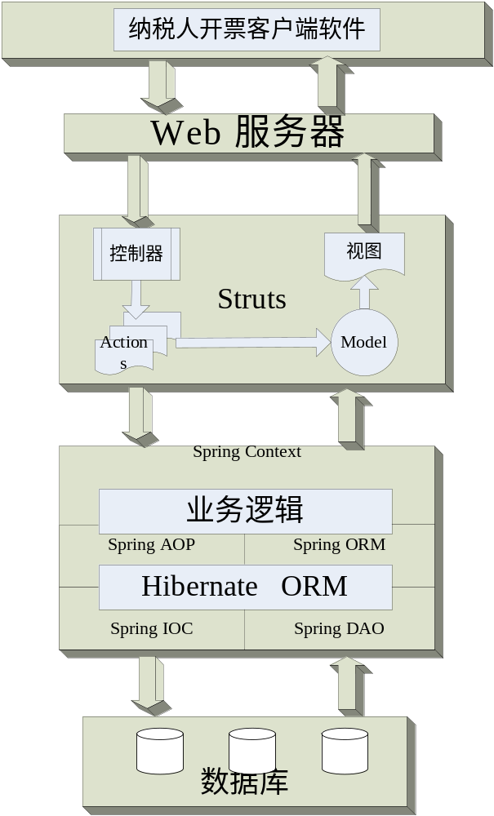
图8 基于SSH框架的软件架构流程图

数据交换子系统

数据交换子系统设计目标
根据太原国税网络发票管理信息系统的总体业务要求，接收客户端开票软件报送请求的受理服务器和受理数据库部署在税局外网，用于接收客户端上传数据，并调用数据交换子系统接口将数据保存在受理数据库中，然后数据交换子系统以协议穿透的方式通过隔离网闸将数据传送到税局内网处理服务器进行处理。同时将处理结果通过数据交换子系统以协议穿透的方式通过隔离网闸将数据传送到受理服务器。根据系统设计原则，保证数据的一致性和准确性，外网受理子系统不对税务机关信息、代码信息等信息进行维护，所有的代码和税务机构信息都从内网处理子系统同步到外网受理子系统中。
综上所述：太原国税网络发票管理信息系统数据交换子系统应该能够实现以下功能：
1、将受理子系统接收到的客户端上传数据发送到隔离网闸，接收从隔离网闸转发到处理子系统的数据。
- 将处理子系统生成的处理结果发送到隔离网闸，接收从隔离网闸转发到受理子系统的数据。
- 同步受理子系统和处理子系统的税务机构信息、代码信息等。
- 为不同的硬件平台、操作系统、数据库系统、网络环境下的不同应用提供一致的数据交换子系统。屏蔽环境不一致性所带来的诸多不便。
- 提供平台管理工具，为平台的监控、管理和维护提供方便。

数据交换体系结构设计
数据交换子系统对受理子系统和处理子系统中的信息进行抽取、分析和归类，在数据的源数据库上建立面向具体信息的适配器(Adapt)，在数据目标数据库上建立连接引擎，连接引擎负责校验数据的安全性、合法性，然后装入接收数据库中。
数据交换接口模块包括外网受理端数据发送接口、外网受理端数据接收接口、内网处理端数据发送接口、内网处理端数据接收接口四个部分，外网受理端数据发送接口从受理数据库采集或者从受理子系统数据转发接口接受需要发送处理服务器上的数据，并对采集到的数据进行合法安全检查。

数据交换功能设计
数据交换为受理子系统、处理子系统、网闸系统三个系统提供统一的数据传输、交换的功能，以受理子系统、处理子系统为对象建立业务数据传输和交换体系，实现网络发票管理信息系统的数据交换功能。数据交换主要功能可分为抄税信息、发票信息的传输与交换；税务机构、企业基本信息、代码同步，数据传输的管理和维护；传输系统的管理和维护三部分。数据传输与交换功能主要为受理子系统、处理子系统提供传输接口，包括一组API调用接口，一组数据包协议以及一组服务管理程序，实现节点之间的数据自动传输、交换。数据传输管理是管理和维护传输过程，通过建立传输日志等方法，保证数据准确、有效的传输。传输平台的管理指对整个数据交换平台的维护，包括对交换节点的配置、管理，及在授权下对传输平台远程维护。
数据交换采集源数据发送数据的流程如下：
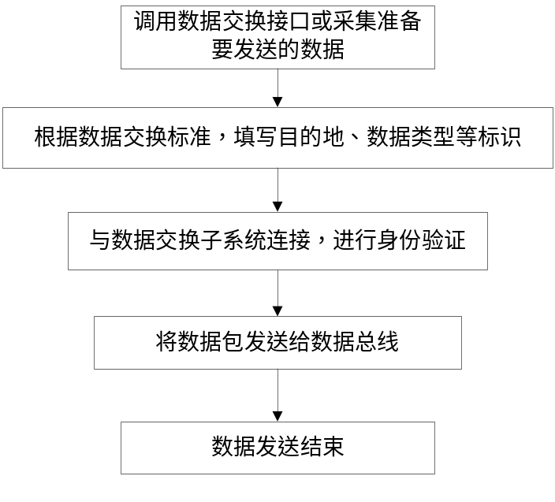
图9 数据交换子系统发送数据流程
太原国税网络发票管理信息系统数据交换子系统是网络发票管理信息系统中“受理”和“处理”两大子系统的联系纽带，由于受理子系统和处理子系统之间需要交换的业务数据繁多，因此建立一套统一的规范是很有必要的。

处理子系统

处理子系统设计目标
处理子系统主要是接收数据交换子系统从受理子系统交换来的发票/抄税数据、发票信息数据等，校验数据并将数据保存在数据库中。

处理子系统体系结构设计
处理子系统由数据交换子系统接口、业务功能身份安全认证接口、系统运行支撑、业务处理以及征管系统的接口等组成。
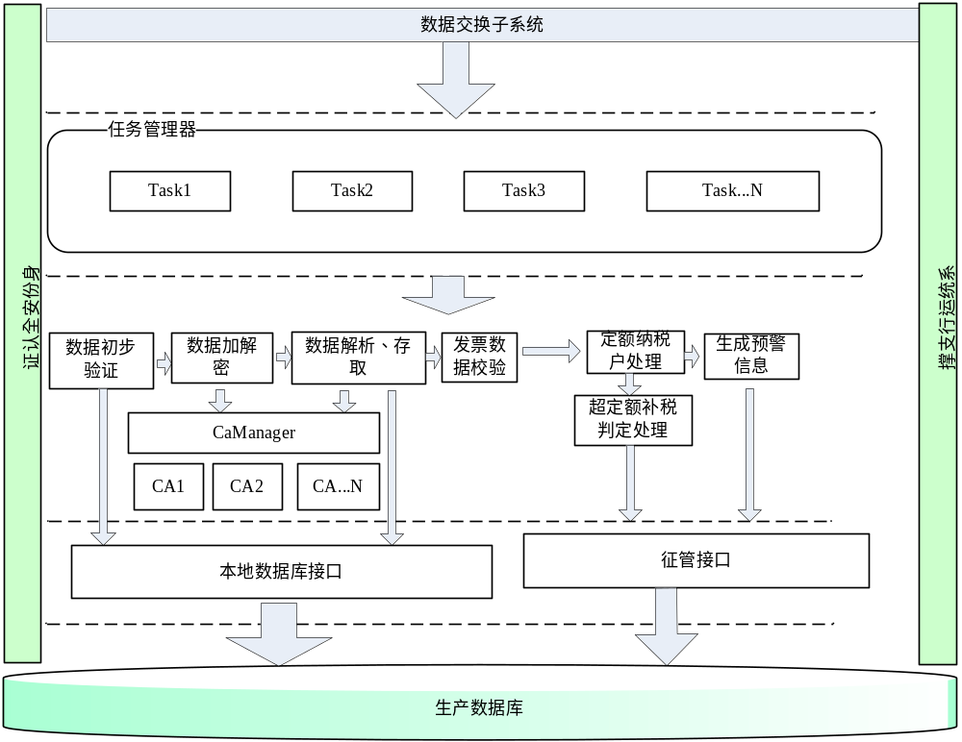图10 处理子系统体系结构图

处理子系统功能设计

数据初步校验
为保证系统的安全性，防止非法数据进入网络发票管理信息系统，处理子系统要对数据进行合法性校验，校验不通过，直接退出处理流程。为防止非法用户和非法数据进入系统和数据库，还需要对纳税人和客户端软件版本进行认证。系统必须保证只有合法用户、合法抄报数据才能进入税局端系统，建立起一道安全屏障。

数据加解密机制
处理子系统与客户端软件之间采用数据加解密机制解决数据传输安全性问题，通过特定的算法对软件进行加解密，将使数据传输过程安全性得到保证。另外，由于受理子系统部署在外网，考虑到数据的安全性，数据在受理子系统中不做任何处理，而直接通过数据交换子系统将数据迁移至内网中的处理子系统，并由处理子系统对收到的抄税数据进行解密和验证处理工作。

数据解析与本地存储
处理子系统对纳税人发票/抄报数据进行解密，按照网络数据结构协议，依次解析纳税人基本信息、发票/抄报数据等信息。

监控管理子系统
监控子系统由应用系统和数据库系统组成，并与网上申报系统相连，其主要模块与功能如下：
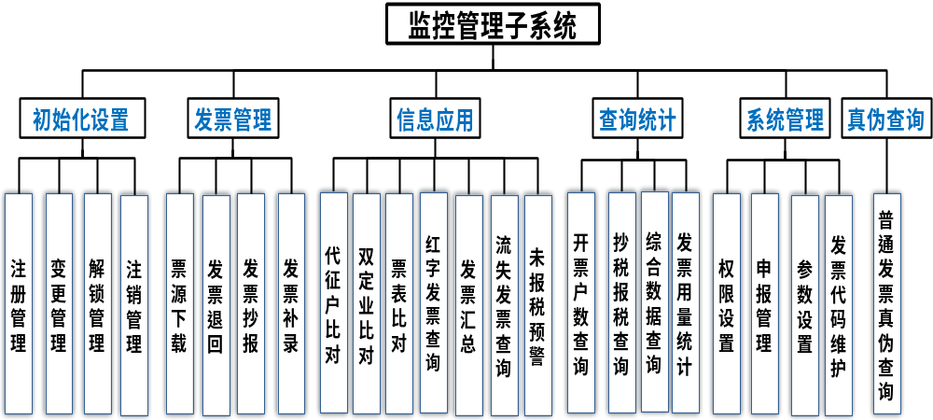
图11 监控管理子系统结构

初始化设置
开票子系统作为网络发票管理系统的客户端软件必须经过注册、授权才能使用，纳税人必须在监控子系统中进行开户操作且对U盘进行初始化后才可以通过开票子系统进行相关业务处理，纳税人设置的用户名、密码，必须含有数字和字母组合8位以上，可通过客户端不定期进行更改；纳税人通过开票子系统下载票源、开具发票和申报时都需对用户名和密码进行验证，保障纳税人开票信息不被泄露，保障开票数据的安全性。
在监控子系统保存的纳税人各类信息，要随着纳税人在综合征管软件中的变更而相应变更，但已上传的开票信息、作废信息和流失发票信息则保持不变，为真伪查询服务。
初始化设置主要包含注册管理、变更管理、解锁管理、注销管理等模块。
注册管理：为纳税人进行开户授权，设置纳税人开票所需的基本信息，并初始化U盘，如：登录密码、开票模式、纳税人税号、名称、票种、最大开票限额、行业类别、初始化时间、锁死时间和开票员名称等信息。除开票员名称、登录密码、开票模式等进行人工填写外，其他信息从综合征管软件通过接口导入系统，不可更改。
开票模式分为“一机一户”、“一机多户”和“一户多机”三种。一机一户开票模式适用于单机开票的纳税人；一机多户开票模式适用于实行委托代征的专业市场； 一户多机开票模式适用于总、分店统一核算电脑联网的纳税人，由航天信息在本地的服务商上门安装软件，进行主分机设置。
当纳税人加密U盘丢失、损毁或电脑丢失、损毁等情况不可正常使用时，纳税人需重新购买加密U盘，经重新初始化设置和授权后，正常使用，重新初始化的操作要在监控子系统中进行记录，但不能作为新开户的初始化操作记录，便于查询统计。
插入“U盘”时，开票软件首先自动检测U盘上的纳税人税号信息，当税号比对一致后，再对纳税人名称、行业、最高开票限额等与开票软件中的信息进行比对，如信息比对不符，自动更新开票软件中的相关信息，解决纳税人变更信息不一致问题。
变更管理：实现对企业信息查询和对纳税人名称、行业、票种、最高开票限额、开票员名称等发生变化的信息进行修改，除开票员名称信息进行人工修改外，涉及纳税人上述其他变更的信息，将在综合征管软件变更后，由监控子系统进行同步更新。在线开票的，除税号发生变更外，在纳税人登录客户端软件时，自动为纳税人的开票软件和U盘信息实现变更，并提示用户是否更新成功及更新信息，也可持U盘进行更新；离线开票的，持U盘到税务机关（发票领购簿变更时）进行更新，进入开票子系统时读取U盘的相关信息进行更新。
解锁管理：对纳税人在24小时内连续3次密码录入错误后系统自动锁死的纳税人进行解锁。为纳税人重新设置密码。
注销管理：纳税人在综合征管软件办理注销登记、认定为非正常户或迁出后，相关信息自动实时传入监控子系统，在监控子系统中注销。发票窗口人员在发票缴销时，对U盘进行注销。已注销的纳税人不得再购买发票、开票或上传发票信息。重新注册后该功能恢复。

发票管理
票源下载：监控子系统通过调用综合征管软件接口实时获取纳税人购票信息，保存在监控子系统中。在线开具的，用户登录成功后，系统提示用户下载购票信息，并自动下载，用户也可在发票发售时将其保存在U盘内，通过U盘下载。离线用户，在综合征管软件发售发票时，为用户自动下载电子票信息，并写入U盘（通过升级数据质量监控系统实现）。在写入U盘时，系统会对写入的税号和U盘内当前的税号进行比对，不一致则不能写入信息，提示窗口人员“税号不符，核实有关信息”，发票下载成功不成功均提示窗口人员。
每次纳税人购买发票时，如通过监控管理子系统向加密U盘中下载购票信息的，系统自动核实U盘上的名称、税号、行业信息和票种信息（最高开票限额）与监控子系统中的是否一致，如税号相符，名称、行业信息和票种信息（最高开票限额）不符的，系统对U盘上的信息自动更新；如税号不符，则系统自动提醒纳税人到税务登记窗口变更信息，税号变更后，监控系统使用新税号进行相关业务，以前用旧税号操做的业务将自动与新税号关联，但已保存在监控子系统中供真伪查询的旧税号已开具的发票信息不随新税号改变。
发票抄报：读取U盘上的纳税人开票信息，保存在监控子系统中，返回抄税结果和下月锁死日期；也可为在线开票用户通过网络抄报，并返回抄税结果和下月锁死日期；。
发票补录：发票补录分以下几种情况：（1）电子数据（硬盘数据）未丢失，但加密U盘损毁或丢失等原因不可用时，由航天信息服务商帮助导出加密开票信息（可保存在普通介质中），税务机关可通过读取该信息实现发票补录；（2）加密U盘损毁或丢失且电子信息（硬盘数据）也丢失，纳税人应持已开具的纸质发票由税务机关手工将发票信息补录到系统中。
发票退回：用于退回发售错的电子发票信息，退回的同时清除加密U盘上的结存发票。

信息应用
网络发票管理信息系统根据从综合征管软件数据库中提取的申报、定额等数据并结合普通发票开票数据对纳税人的相关情况进行统计分析，为税局精细化管理服务。
双定业比对：是将采集到的纳税人普通发票的开票信息与综合征管软件核定销售额进行比对，如果连续三个月超出核定销售额，则按照超出的比例从高到低排序，输出异常户预警清单供税局查阅参考；
代征户比对：将市场中委托代征个体户的开票数（换算）与代征数（核定的销售额）进行比对，开票数（换算）大于代征数的列出清单，提出预警；
票表比对：监控子系统对纳税人开票数和已申报数进行比对，显示出异常纳税人；
红字发票查询：提供红字发票信息查询功能，可查询某个纳税人或全局、科的红字发票信息；
发票汇总：在未实现自动发票验旧的情况下，将纳税人已抄税的发票信息自动按月合计，显示“正常开票的起止号码，份数、金额合计；作废发票的起止号码，份数；流失发票的起止号码，份数”。
流失发票查询：可查询某个纳税人或全局、科的流失发票信息，并可查询流失纳税人已开过发票票面信息，并能自动汇总出该纳税人客户名称和开票份数、金额，便于税务机关查找。
未抄税预警：可实时查询未抄税的纳税人清单和发票明细。

查询统计
系统提供一定时间内纳税人或主管税务机关网络发票开具情况、发票明细查询、报送日志查询、发票用量统计等功能；网络在线开票和U盘开盘的分单位和汇总户数、明细。
开票户数查询：三种开票模式的在线开票和U盘开票按税务机关汇总户数、明细。
抄税查询：可查询统计应抄报户数、已抄报户数、未抄报户数，及其发票明细，纳税人明细等
综合数据查询：在本模块中可通过设置组合条件实现综合数据查询，查询条件有：纳税人识别号、所属税务机关、开票模式、票种核定、开票日期、注销日期、累计开票金额（可选大于、等于或小于）、法人代表、经营地址、电话等。如按税务机关查询则列出对应所有纳税人信息，且通过点击“详细信息”，可查看该纳税人所有登记或变更信息。
发票用量查询：查询一定时间、县区局及纳税人的发票使用量。

系统管理
对税务机关内部使用人员进行权限设置、变更和设置全年度每月锁死期限及相关参数设置。
权限设置：为监控子系统用户授权。
申报管理：变更和设置全年度每月锁死期限
参数设置：包括发票代码维护、一般税率设置和特殊税率设置。特殊税率设置：小规模纳税人达一般纳税人标准未认定，综合征管软件中已按17%征收，需要对该户纳税人的适用税率改为17%，销售额按开票额/1.17计算。一般税率设置：3%.
发票代码维护：系统管理对网络发票代码进行预设，便于系统判断。

真伪查询
不是网络发票的（根据发票代码确定），在原真伪查询系统查询；是网络发票的：在社会公众输入发票代码时，通过条件判断自动转入该系统查询，并显示出以下对话框“20位校验码、发票代码、号码、开票日期、购货方名称、金额、开票方纳税人识别号”已输入的信息自动转入，不用重新输入，系统首先判断发票票面信息与校验码是否一致，不一致的，告之“假票，请向XX国税局举报”； 一致的，进行全票面信息比对，全票面信息比对不一致的，告之“假票，请向XX国税局举报”； 全票面信息比对一致的，显示出电子发票票面信息。
特殊规定：凡是进行网络发票真伪查询的，提供查询结果的时间规定为输入开票日期次月的25日以后，如：待查询发票的开票日期为1月12日，则在2月25日前，系统提示：“请在2月25日后查询或到XX国税局查询”；如查询时间在2月25日后，则系统将提供全票面信息查询（如有清单可查询清单）。纳税人未按期申报的发票，系统自动确认为流失发票（不受时间限制），查询时提示：“此发票为流失发票，不得作为报销凭证，请向XX税务机关举报”。

开票子系统
开票子系统由纳税人登陆的开票平台、移动介质和客户端开票软件组成，主要模块与功能：
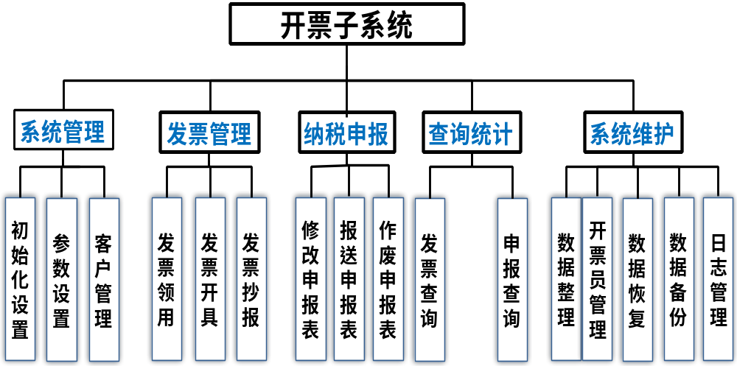
图12 开票子系统软件结构

系统管理
开票子系统作为网络发票管理系统的客户端软件必须经过注册、授权才能使用。纳税人首先要在税局的监控子系统中进行开户操作，对U盘进行初始化，之后软件开发单位负责给纳税人开票子系统授权及发放注册文件，将开票软件与该加密U盘绑定使用，只有插入U盘才能使用开票软件。进入软件后，如拔出U盘，则系统自动退出。开票软件与税务机关提供的网址进行绑定。
如纳税人加密U盘因丢失或损毁等原因不能使用，其已开具的发票信息需要补录到监控子系统时，授权服务商可通过特定的组合键加超级用户密码生成需要导出发票信息的加密文件，保存在普通U盘中，由纳税人到税务机关进行发票补录。
开票软件安装成功后，由于各种原因需要重新安装的，分几种情况进行处理：（1）加密U盘丢失或损毁等原因不能使用时，必须经过税务机关审批，服务商可通过特定的组合键加超级用户密码导出已开具发票信息的加密文件，保存在普通U盘中，由纳税人到税务机关进行发票补录并重新初始化新的加密U盘；（2）加密U盘丢失或损毁等原因不能使用，且发票电子信息（硬盘数据）也丢失时，纳税人持纸质发票到税务机关补录并重新初始化新的加密U盘，由软件开发单位重新安装和注册开票子系统。（3）因开票软件不能正常使用，由服务商负责重新安装注册。
初始化设置模块：查看纳税人的基本信息：开票模式、密码、纳税人的名称、税号、票种、最大开票金额、行业类别、初始化时间、锁死时间和开票员名称等信息。
参数设置模块：税务机关服务器地址发生变化时，设置网上开票和网上申报服务器地址。如果税务机关未变更地址，纳税人自行更改后为其他地址，提示网络不通，与服务单位联系，电话0351-1234567。
客户管理模块：用户可进行商品编码管理和客户编码管理等功能，在开票界面也有自动保存功能。
内部功能：登录开票子系统（开票软件），输入用户名和密码，开票子系统收到需验证身份请求后，与基础用户名、密码信息进行核对，如发现有误，则要求重新输入，如24小时内连续3次密码录入错误，则系统将自动锁死，纳税人需到税务局重新进行密码设置。

发票管理
用于发票电子信息的领用、进行发票开具、保存开票信息和打印发票，对所开的发票进行作废操作、已开具的发票进行抄报，对纳税人的所属期间进行结转等功能。
发票管理共设置发票领用、发票开具、发票抄报三个模块。
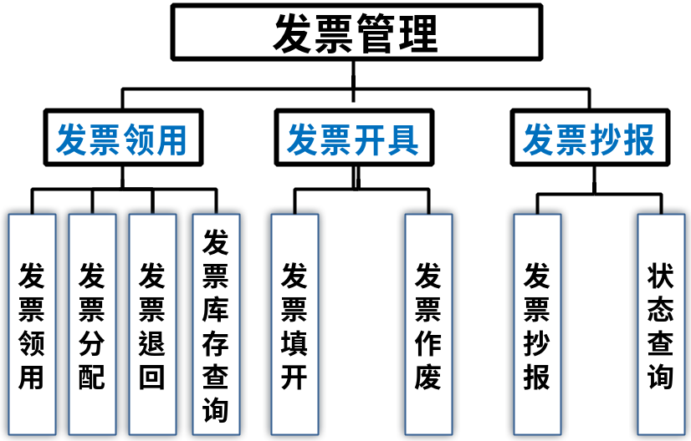
图13 发票管理子菜单及模块

发票领用模块
发票领用子模块：纳税人从综合征管软件领购发票的信息实时传入监控子系统，同时保存在加密U盘中，通过升级数据质量监控系统实现一次发售，分别存储，保存成功、不成功会有相应提示。如果是在线方式的也可不保存在加密U盘中，由纳税人从网上下载，下载时要校对加密U盘内的购票信息是否有重复。如有重复，则提示发票信息已保存在加密U盘中，不允许下载，否则将发票信息下载到加密U盘中。
发票分配和发票退回模块：只适用于一户多机开票模式，发票分配只有开票子系统注册为主机时才可操作，用于向分开票机分配发票或接收分机退回的发票。
库存查询模块：查询可用发票的结存情况。

发票开具模块
发票填开模块：纳税人点击此模块开具发票时，开票软件自动检测网络，当网络畅通时，实现在线开票；当网络不通时，自动切换为离线开票。无论离线开票还是在线开票，开票软件都会对用户进行提醒。
（1）开票时间规则：
在线开票：开具日期取自服务器时间，不可更改，开票软件自动调用U盘上最小发票代码且最小发票号码的发票；
离线开票：纳税人初次使用开票软件时，将会设置一个初始开票日期和下月锁死期，如2009年11月10日初次使用开票软件，则初始开票日期为2009年11月10日，下月锁死期为2009年12月15日，上述两个时间数据将会保存在加密盘的加密存储区。当用户离线开票时，开票时间取电脑时间，但该时间必须满足以下条件：当前开具发票的开票日期应大于等于初始开票日期（2009年11月10日），且大于等于最近一张发票的开票日期，同时小于等于下个月的锁死期（2009年12月15日）。如发票填开日期不在上述允许范围内，则不允许开具。
（2）发票开具顺序规则：开票软件自动出现一个发票号供开具。第一个发票号标准：首先比较发票代码，小号优先，之后在优先代码中选择号码，小号优先。开票软件提示：您要开具的发票代码是****号码是****，由用户判断当前提示的发票号与待开的纸制发票印刷号是否一致，一致后点击“确认”方可进行开票。发票代码号码不可更改。
（3）录入开票信息规则：纳税人录入“购货方名称、货物（劳务）名称、规格型号、单位、数量、单价”后（上述信息缺少任意一项，则不能开票），由开票软件自动计算销售金额。销货单位的“名称”、“税号”和“开票员名称”自动填入，不可更改。根据山西省国税局确定的票样，明确发票的尺寸，再确定开票的字体，每份发票的可开具的行数。如需要开具的发票超过规定的行数，开票软件自动生成《销售货物或者提供应税劳务清单》见附件，在发票上“货物（劳务）名称”显示为“见清单”，“规格型号、单位、数量、单价”栏可不开，清单与发票将同时打印（先打印发票，再提示用户使用A4纸打印清单），同时清单信息保存在系统中，清单可打印多份；如需要开具的发票不超过规定的行数，则不生成《销售货物或者提供应税劳务清单》，空格不算字符。
（4）保存票面信息和打印发票规则：纳税人按上述规定录入票面信息后，点击“打印”按钮，信息将被自动保存，同时根据票面信息生成20位校验码，并启动打印功能。在线网络开票的，票面信息分别保存在监控子系统中和U盘中；离线开票的，票面信息分别保存在U盘和纳税人电脑中。已开发票如需作废，则点击“作废”按钮，提示：“是否确定要作废发票代码为****号码为****的发票？”纳税人核对无误并点击“确定”后，此发票作废，作废发票的信息自动保存在监控子系统、U盘和纳税人开票软件中；如纳税人点击“放弃”，则作废操作取消，软件提示“作废不成功”。
（5）红字发票规则：小写金额前加“-”号，同时开票软件将在发票左上角打印“红字发票”字样。
（6）在线开票的，企业端开票软件必须在收到监控子系统或U盘反馈的已保存信息后，才能开具下一张发票，否则提示纳税人“此份发票填开不成功，请与服务单位联系”；离线开票的，企业端开票软件必须在收到U盘反馈的已保存信息后，才能开具下一张发票，否则提示纳税人“此份发票填开不成功，请与服务单位联系”。
开票软件自带的打印程序满足各类平推式打印机，纳税人所剩余发票不足5份时，软件将自动提示：“剩余*份发票，请及时购票。”
发票作废模块：在没有执行抄税操作的情况下已开发票可作废，且作废确认后，该份发票不得重开；一旦抄税后，则已开发票只能查询，不能作废。作废信息必须覆盖原保存的票面信息。

发票抄报
发票抄报分模块：分为网络报送和U盘报送，无论哪种抄报模式，纳税人在锁死期前都必须点击此模块进行发票抄报操作，自动生成申报表，没有进行操作的，开票软件将自动锁死，并不允许填写申报表（提醒纳税人未进行发票抄报）。当用户点击进入该模块时，开票软件自动检索网络，如网络畅通，将自动提醒用户选择网络报送或U盘报送报送。监控子系统对已经存储的开票信息不再重复存储。
一、网络报送
纳税人将本所属期内开具的发票信息进行报送，报送前自动检测并上传U盘中已开具但未上传的发票，自动上传到监控子系统，并自动回复成功或不成功标志，报送成功后写入下月锁死期限。网络报送不成功时，允许进行U盘报送。
二、U盘报送
纳税人将本所属期内开具的发票通过U盘报送到监控管理子系统，监控管理子系统接收报送信息后向U盘写入报送成功标记，写入下月锁死期限。客户端软件读入此标记后记录下月锁死期限。
使用开票软件的企业在下个月锁死期前必须进行抄税，其中当月未开票时也必须进行“零抄报”，并确认抄税成功，然后由开票子系统进行期间结转。税务端接收开票数据成功后，将返回清零解锁信息，开票软件读入后将自动把当前账务月份结转到下月，并设定新的锁死期，开票循环又进入一个新的区间。在监控子系统读取U盘抄税数据（开票信息）时，系统有“去重”功能，即监控子系统对已保存的开票信息不再重复保存。
状态查询模块：利用本功能可以获得开票子系统当前运行状态信息和期间状态信息，以便纳税人做相应的业务处理；如：是否到抄税期、是否到锁死期、是否已成功抄税、下月锁死期限、当前是在线开票还是离线开票、主分机号等。

查询统计
查询统计功能设置发票查询和申报查询两个模块。
发票查询模块：实现一定时间内的普通发票领用、开具、作废、结存情况的查询、统计，发票库月度资料统计和发票库年度资料统计。也可查询某一份发票开票票面情况和清单，并可进行补打，但不保存补打发票信息。
申报查询模块：实现设定时间内申报情况的查询、统计。

纳税申报
开票软件在用户抄税后自动生成所属期申报表，通过“报送申报”功能完成纳税申报。销售额按监控子系统“参数设置”的税率进行换算，公式为“开票金额/（1+税率）”。
修改申报：用户对自动生成的申报表进行修改，修改后的申报金额必须大于等于销售额合计。
报送申报：将申报表上传到综合征管软件或U盘中。
作废申报：作废已上传至综合征管软件或加密U盘中的申报表并回复到自动生成的申报表状态。
比对规则：网络申报的，在网上申报时进行比对；U盘开票的，在U盘上填写申报表时进行比对。比对规则：“开票金额/（1+税率）”为纳税人应申报的全部销售额，与申报表“计税依据”中四项合计数比，其他信息不比对。

系统维护
包括用户管理、系统备份、系统恢复、日志管理等功能，保障系统安全运行。

其他功能
以下功能将不在模块中显示：
（1）密码在24小时内连续输入3次（不含3次）以上错误系统自动锁死，必须到税务机关解锁，在锁死前软件将有明确提示，指示用户。
（2）开票软件在锁死期结束后，如未进行“发票抄报，并返回解锁信息或抄税成功”，软件将自动锁死，其未申报的发票在监控子系统将自动转为流失发票。纳税人执行申报后软件自动解锁，流失发票也将转为正常状态。在线开票时，如纳税人未抄税，一登录系统，系统提示锁死，未申报不能开票。U盘申报的，在纳税人抄税时，由监控子系统在U盘上设置下月锁死日期。如纳税人未抄税，一登录系统，系统提示锁死，未申报不能开票。

系统安全性设计
安全就是通过采用有效的安全技术与安全管理措施，保证信息的完整性、可用性和保密性，对于网络发票管理系统，安全意味着不但要确保客户端程序与税务端应用系统在数据交互过程中不被窃取、篡改，而且要保障税务端应用系统稳定运行。
因此针对网络发票管理系统在实际运行中所面临的各种威胁，应建立一套全方位并易于管理的安全体系，确保网络发票管理系统安全可靠的运行

网络安全
安全产品是网络安全的基石，通过在网络中安装一定的安全设备，能够使得网络的结构更加清晰，安全性得到显著增强;同时能够有效降低安全管理的难度，提高安全管理的有效性。

防火墙
安装位置：受理服务器与互联网路由器之间
防火墙作用：
(1) 通过防火墙，将整个局域网划分为互联网、DMZ（隔离区）和税务局内网区，形成逻辑上分开的区域，有利于对整个网络进行管理;
(2) 受理服务器和应用服务器处于防火墙地整体防护之下，只要通过对防火墙进行安全设置，就能防止绝大部分来自INTERNET上的攻击，网络管理员只需要关注DMZ区对外提供服务的相关应用的安全漏洞;
(3) 进行流量控制，确保重要业务对流量的要求;
(4) 通过过滤规则，以时间为控制要素，限制大流量网络应用在上班时间的使用。
(5) 抗DoS攻击、内置式入侵检测IDS，通过联动机制，向防火墙发送指令，在限定的时间内对特定的IP地址实施封堵

网闸
安装位置：受理服务器与应用服务器之间
网闸的作用：
(1) 在互联网与税务局内网之间实现物理安全隔离
(2) 可以精确定义访问定义目录、子目录和文件
(3) IDS入侵检测功能

网络防病毒软件控制中心以及客户端软件
安装位置：局域网防病毒服务器以及各个终端
防病毒服务器作用：
(1) 作为防病毒软件的控制中心，及时通过INTERNET更新病毒库，并强制局域网中已开机的终端及时更新病毒库软件;
(2) 记录各个终端的病毒库升级情况;
(3) 记录局域网中计算机病毒出现的时间、类型以及后续处理措施。
毒客户端软件的作用：
(4) 对本机的内存、文件的读写进行监控，根据预定的处理方法处理带毒文件。

网页防篡改系统
安装位置：受理服务器
网页防篡改系统作用：
(1) 对网页文件、动态数据提供有力地保护，阻断所有非法进程对受保护文件的写操作
(2) 对各种应用层的攻击进行有效地防御

客户端软件安全
客户端软件的安全，是指通过对纳税人使用客户端软件的授权机制、数据在存储和传递过程中的加密机制等有效手段，确保发票数据的安全性

授权机制
(1) 开票子系统作为网络发票管理系统的客户端软件必须经过注册才能使用
(2) 纳税人必须在国税局的监控管理子系统中进行开户操作后才可以通过开票子系统进行开具发票，纳税人可定期对开户时设置的用户名、密码进行更改；纳税人通过开票子系统下载票源、上传发票和申报时都需对用户名和密码进行验证，保障纳税人开票信息不被泄露、开票数据的安全性。

数据加密机制
(1) 客户端开票子系统和税局端监控管理子系统通过AES算法加密数据报文进行数据交流；即纳税人在监控管理子系统中开户时自动生成密钥文件，开票子系统在与税务端监控管理子系统进行数据传输时会利用此密钥文件对数据进行加解密，防止在数据交互过程中被非法窃取和篡改。
(2) 客户端开票子系统所有关键数据都实时备份到加密盘的加密存储区中，该加密存储区只能通过特殊的指令进行读写，能够拒绝其他形式的访问，从而确保纳税人端数据的安全存储和不被篡改。

票源安全机制
- 客户端开票子系统通过所属期对纳税人开具发票进行限制，只有在该所属期和下月20号内且当前开票时间大于等于最近一次开票时间时才能开具发票；每月征收期，纳税人必须进行申报后，所属期才会自动结转，开票软件自动解锁，才能继续开具发票。从而达到预防纳税人失控、走逃及虚开发票的现象
- 系统对所开发票的发票代码、发票号码、开票日期、开票金额、开票方识别号和购方名称6个要素利用国标GB18240规定的特定算法，生成并打印20位数字防伪校验码，实现发票的数字防伪、数字标识、数字校验，对抗阴阳票；具有唯一性、离散性和不可臆测性。该20位数字的税控码可以不连续的方式唯一标示一份发票，其重复的概率近百亿亿分之一，即全国所有发票一亿年可能重复一次。社会各界在查询发票时必须录入这6个要素和票面上打印的校验码，系统根据这6个要素和校验码的关系进行验证，只有验证通过才到数据库中去查询发票明细信息并显示给查询者。

安全管理
要确保网络发票管理系统的安全持续运行，并不能完全取决于技术手段，通过安全管理制度的建立和操作人员安全意识的培养，真正确保系统稳定运行。
- 定期通过系统管理工具进行系统漏洞扫描和更新补丁，最大可能地弥补最新安全漏洞和消除安全隐患
- 定期检查服务器、网络等设备的运行的情况以及网络发票管理系统运行情况，认真记录系统的运行，掌握用户对网络的访问情况，建立硬件、网络、操作系统、服务中间件和应用系统的故障应急恢复处理机制。
- 通过系统管理员统一角色定义和用户授权，保证监控管理子系统访问的管理安全性。

应急措施
为了应对网络及硬件设备突发故障导致的网络发票管理系统不能正常运行，必需建立网络及硬件故障应急措施，

受理服务器采用备机方式
按照体系架构设计，受理服务器与国际互联网连接，为客户端开票子系统与税局端监控管理子系统进行安全数据交互；为了保证纳税人随时登录系统开具发票和防范来自互联网上的恶意攻击，在安装网络安全产品的基础上，配备两台同型号的服务器，一台作为主服务器正常工作，另一台作为备用服务器，一旦主服务器受到攻击不能正常工作，可启用备用服务器。保证系统持续、稳定运行。

应用服务器基于共享存储设备实现双机热备
应用服务器集监控管理子系统和Oracle数据库存储于一体，是网络发票管理系统的核心部件，要保证网络发票管理系统365天×24小时高可靠性运行，需配置两台高性能PC服务器通过双机热备技术可实现两台服务器同时在线，一台运行在工作模式，另一台运行在备用模式，两台服务器实时互相监控，一旦工作模式的服务器发生故障停止工作，会立即自动切换至备用服务器接管服务，保证系统不间断运行。

实时采集和定时采集相结合
本系统支持通过网络和介质的方式传递数据，通过数据加密和应用层面的安全策略确保网络和数据安全。客户端在软件启动时，自动下载纳税人票源信息，实现纳税人开一张发票报送一张发票，如遇网络故障不能在线开票的情况，可根据事先在税务端对纳税人设置的一个阀值，比如10，表示在离线方式下，允许打印10张以内的发票，只有成功上传了这10张发票才能继续开具，保障在网络故障时纳税人还可以开具一定数量的发票。

系统配置

税务端配置
根据网络发票管理系统体系架构及应急措施设计，综合考虑太原市国税局纳税户数量，保证系统高效稳定运行，通过合理的软、硬件及网络配置充分满足以下条件：
（1）满足互联网端同时在线用户数≥5000个的情况下并发用户数≥500个的要求。
（2）满足税务端同时在线用户数≥500个的情况下并发用户数≥50个的要求。
（3）磁盘容量。业务数据空间应能够存储10年、20000户、户均开具量3000张发票的规模。

硬件配置
税务端需配备一台外网防火墙、两台受理服务器（一台应急备用）、一台网闸、两台高性能PC服务器做应用、数据库服务器双机热备，建议参数如下表：
序号 | 设备 | 配置 | 备注
1 | 受理服务器 | CPU:INTEL 四核 MP XEON E7420 2.13GHz处理器*2颗  内存:4GB FBD DDR2 ECC*4 =16G  硬盘:146G SAS 10000转 2.5寸*2块 =292G  机架:4U机架式
2 | 防火墙 | 企业网络防火墙、抗DoS攻击、内置式入侵检测IDS、网络吞吐150M、最大并发连接数20万
3 | 网闸 | 基本模块、数据库模块、入侵检测功能、抗DDoS攻击、系统吞吐量不小于91Mbps（单向），并发连接数不小于1.5万，延时纳秒级
4 | 应用服务器 | CPU:INTEL 四核 MP XEON E7420 2.13GHz处理器*2颗  内存:4GB FBD DDR2 ECC*8 =32G  硬盘:146G SAS 10000转 2.5寸*2块 =292G  机架:4U机架式
5 | 数据库服务器 | CPU:INTEL 四核 MP XEON E7420 2.13GHz处理器*4颗  内存:4GB FBD DDR2 ECC*16 =32G  硬盘:146G SAS 10000转 2.5寸*5块 =730G  机架:4U机架式
6 | 双机热备 | FC2142SR 4GB PCI-e HBA单通道
6 | 双机热备 | 每个控制器 1 GB缓存；  每个控制器有2个4Gb Fibre Channel 端口；  最大支持64个主机；  带12颗硬盘插槽；  4颗HP MSA2 300GB 15K rpm 3.5 inch SAS 硬盘  最大支4个扩展柜60颗硬盘；  支持SAS、SATA磁盘混插；  支持512个LUN；  支持基于控制器的Snapshot和Clone；  1个HP 8/8 Base (0) e-port SAN Switch  4根5米LC-LC 多模光纤通道电缆  支持32位及64位Windows，Red Hat，SuSE Linux，HP-UX

软件配置
网络发票管理系统采用Oracle9i数据库，实现海量数据的保存、查询和统计，采用BEA公司的Weblogic中间件技术用于数据交互
序号 | 软件类型 | 产品型号及版本 | 备注
1 | 操作系统 | Windows Server 2003企业版(32位)
2 | 数据库 | Oracle 9i标准版
3 | 中间件 | Weblogic 9(无用户限制)
4 | 网页防篡改系统
5 | 受理服务器防病毒软件 | 瑞星杀毒软件 2010单用户版三年免费升级
5 | 应用服务器防病毒软件 | 瑞星网络版

网络配置
外网带宽：按照5000户纳税人并发，每张发票2K计算，受理服务器互联网接入不少于10M带宽
内网带宽：由于内网除用于和外网服务器交互数据外，还提供税局内部业务管理人员通过B/S模式进行数据查询、统计、分析等操作，建议内网配置100M带宽。

客户端配置

硬件配置
纳税人端需配置用于安装防伪开具子系统的PC机，用于打印发票的针式打印机和用于加密存储数据的加密盘，具体配置如下：
序号 | 设备 | 配置 | 备注
1 | PC机 | 奔Ⅲ以上CPU，内存512MB以上、硬盘空闲空间40G以上， | 本系统对机器型号无特殊要求，满足此配置且操作系统能正常运行即可
2 | 针式打印机 | 平推式针式打印机 | 打印发票及销货清单
3 | 加密盘 | 数据存储、数据加密 | 由航天信息研制，用于加密保存客户端本地发票数据信息

软件配置
序号 | 设备 | 配置 | 备注
1 | 操作系统 | WindowsXP以上操作系统 | ——
2 | 开票子系统 | 网络发票管理系统专用客户端软件
3 | 防毒软件 | 具有防火墙、查杀病毒功能 | ——

网络配置
如果纳税人使用在线开具发票模式，则需具备访问互联网环境，按每张发票2K字节计算，ADSL宽带或拔号上网都可满足。

税局端数据库备份/恢复方案
在系统中，数据库是整个系统运作的核心。人为的操作错误，软件缺陷，硬件故障，电脑病毒，骇客攻击，自然灾难等诸多因素，均有可能造成数据的丢失，从而给整个系统造成无法估量的损失。所以为网络发票管理系统提供一个完全的数据备份的解决方案，是必须要考虑的。
增量导出是一种常用的数据备份方法，它只能对整个数据库来实施，并且必须作为SYSTEM来导出。导出文件名缺省为export.dmp，如果不希望自己的输出文件定名为export.dmp，必须在命令行中指出要用的文件名。
系统正式上线运行后，我们可以利用Windows系统的计划任务排定一个备份日程表，用数据导出的三个不同方式合理高效的完成。

技术支持与服务承诺

服务内容
航天信息有限公司对太原市国税局网路发票信息系统税务局端和客户端系统进行技术维护；纳税人企业应提供保证正常运行开票子系统的硬件及运行环境。

税务局端服务
（1）系统发生故障时，在接到故障通知后1小时内响应，4小时内到达故障现场进行免费维修。提供电话、Email等方式进行技术支持。
（2）对全市国税系统所有应用单位分别提供至少一次操作培训，对市局相关技术人员提供培训，使技术人员能够达到独立进行日常管理的目的。
（3）定期（不少于每月一次）派指定工程师对相关设备、本系统进行日常巡检维护，填写《巡检报告》，以便及时发现和解决问题。
（4）项目验收时提供用户使用手册。

客户端服务
（1）电话支持服务：航天信息有限公司设专线电话，免费向纳税人提供7×8小时电话技术支持服务，解答纳税人提出的问题，指导纳税人排除故障，以满足纳税人服务需求。
（2）网站支持服务：航天信息有限公司利用公司网站不定期发布开票系统技术问题，供纳税人参考；客户端软件如有升级，也将在网站提供升级补丁链接，供纳税人下载升级。
（3）上门维护服务：纳税人可自愿与航天信息有限公司签署维护协议，为其提供上门维护服务；对于电话不能解决的问题，航天信息有限公司在24小时内做出响应，现场排除故障不超过一个工作日。
（4）航天信息有限公司从软件安装之日起一年内免费向纳税人提供电话支持、网站支持和上门维护服务，从第二年起除免费提供电话支持、网站支持外，为签署维护协议的纳税人提供上门维护服务。

